**信息资源获取与利用 周记五**

**姚丹 2010302330035**

这两周我们学习的专题是在线信息素养教程。从长远来看，我们信息管理与信息系统专业开设的主要目的就是在当今这个信息化的时代，在学习专业指导的同时提高我们的信息素养。

信息素养，听起来十分专业，甚至有些悬乎。以至于自己到现在还并不清楚它的准备意思。本周课程用了十分通俗的话语解释了信息素养的含义，让我豁然开朗。具体就是“信息素养”要求你知道为什么、什么时间和如何使用所有这些工具，审慎地思考它们提供的信息。乍一看感觉信息素养好像没什么太大用处，其实不然。在如今这个信息化时代中，信息量是呈指数型增长，日渐趋于“信息爆炸”的形式。对于每个人的生活而言，并不是信息越多，生活就越便捷。如何在众多信息中筛选对自己有用的信息，并合理利用信息完成工作成为了每个人的一个艰巨的挑战。而良好的信息素养，不仅可以在专业领域有所建树，还极大的方便了平时的工作生活。抱着对信息素养这样的认识，我开始了本周在线信息素养课程的学习。

本周课程仍然是分小组完成，在学习知识的同时考验着每个人的团队协作能力。我们小组共8人，分别是我、罗毅、肖建军、韦彤红、施捷、黄湘平、陈思颖、刘千卉。其中我和罗毅负责评价（Evaluating）部分。信息素养教程主要包括以下内容：

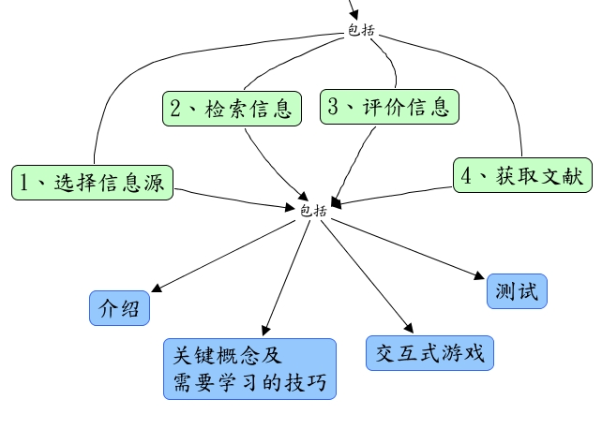

在做PB之前，我先整体浏览了所有知识，大致了解了信息素养的含义、互联网的现状、因特网适用人群的习惯、选择模块中包括选择概念、鉴别特征、查找信息步骤和重要方法、网上图书馆、网站组图、网络杂志等等。在搜索模块中，最获益的是学习到了许多网上搜索方法和技巧，这对于今后的学习和资料查找具有十分大的帮助。

我重点研读了评价（Evaluating），信息评价在整个信息获取与利用方面属于最后一步，但也是必不可少的关键一步。较好的信息评价能力是信息素养的一大体现。信息评价包括网络信息资源的定义分类学习，图书馆信息资源的利用与评价、信息利用的相关概念，比如：信息引用、信息剽窃，如何避免不法行为的方法等等。在学习过程中，不仅是单调的阅读资料，还有有趣的小游戏、知识测试以及案例分析。在学习中也不会枯燥乏味。

总体来说，通过第一周信息素养教程的学习，我对于信息素养的理解更进一步，同时也对本专业学习充满了信心。信息素养的提升不仅是对专业学习，更是对我们未来的生活有着十分大的好处。

第二周我们的学习主要围绕着一个网站进行——net.tutor，它是一个判断网站价值的网站。这些内容恰好与我们另一门专业课——信息构建紧密相关，可以让我们将所学知识进行融会贯通。

本周任务仍然是以小组的形式进行。每8个人组成一个小组，完成对net.tutor网站各方面内容的呈现，并尝试制作Iebook。我负责的是对网站信息构建的评价。与信息构建课程联系的更加紧密。因此，在浏览了网站内容，大致了解其用处之后，我对信息构建中的网站评价相关知识进行了自学，并将课堂上老师所讲的方法运用到实践中。对于Iebook，因为之前分组讲课展示时有小组介绍了Iebook的制作、使用，所以自己对其并不陌生。但还没有达到制作精美的水平。还需要进一步加深学习。

细细回想，这两周的课程体系其实安排的非常合理。第一周先让我们对信息素养有较为全面深入的认识，通过完成任务自学了信息素养相关概念课程，获益匪浅。而第二周则通过一个网站实例巩固前一周所学知识，并与信管其他专业课找到共通点，让我们所学的知识能够融会贯通。一定程度上已经跨越了本课程的辖域概念，扩展到信管专业的培养与发展，不仅自身学到了专业知识，也给其他专业课提供了新的视角。